ACTA DE LA DECIMA PRIMERA SESIÓN EXTRAORDINARIA DE LA COMISIÓN EDILICIA PERMANENTE DE HACIENDA PÚBLICA Y PATRIMONIO MUNICIPAL.

Buenas tardes compañeros Regidores e invitados especiales, la de la voz DIANA LAURA ORTEGA PALAFOX, en mi carácter de Presidenta de la Comisión Edilicia Permanente de Hacienda Pública y Patrimonio Municipal, les doy la bienvenida a la Décima Primera Sesión Extraordinaria de la Comisión Edilicia de mérito.

De acuerdo a las facultades que me confieren los artículos 47 y 60 del Reglamento Interior del Ayuntamiento de Zapotlán el Grande, como Presidenta de la Comisión Edilicia Permanente de Hacienda Pública y Patrimonio Municipal, se les ha convocado mediante oficio número 350/2024 con 26 veintiséis de Marzo del 2024 y queda satisfecho el requisito establecido en el artículo 48 del mismo cuerpo legal en cita.

Ahora bien, de conformidad con lo dispuesto por los artículos 44, 45, 46, 47 y 49 del ordenamiento municipal en cita, se convoca a los integrantes de esta comisión para que asistieran el día de hoy a esta sala Juan S. Vizcaíno a las 12:00 doce horas de este día 01 de abril, con la finalidad de llevar a cabo la Décima Primera Sesión Extraordinaria de la misma.

Por lo que, siendo las 12:13 doce horas con trece minutos del día 01 primero de abril de la presente anualidad, procedo a nombrar lista de asistencia:

1.- Como primer punto, procedo a desahogar el orden del día

Integrantes de la comisión de Hacienda Pública y Patrimonio Municipal:

REGIDOR | PRESENTE | AUSENTE
C. DIANA LAURA ORTEGA PALAFOX  Regidora Presidenta de la Comisión Edilicia Permanente de  Hacienda Pública y Patrimonio Municipal | X
C. LAURA ELENA MARTÍNEZ RUVALCABA  Regidora Vocal de la Comisión Edilicia Permanente de  Hacienda Pública y Patrimonio Municipal |  | X
C. TANIA MAGDALENA BERNARDINO JUÁREZ  Regidora Vocal de la Comisión Edilicia Permanente de  Hacienda Pública y Patrimonio Municipal | X
C. FRANCISCO IGNACIO CARRILLO GOMEZ  Vocal de la Comisión Edilicia Permanente de  Hacienda Pública y Patrimonio Municipal | X
C. JAVIER ORLANDO GONZALEZ VAZQUEZ  Vocal de la Comisión Edilicia Permanente de  Hacienda Pública y Patrimonio Municipal | X

Con lo anterior, se declara la existencia de quorum legal.

ORDEN DEL DÍA

1.-Lista asistencia, verificación de quorum legal, y en su caso aprobación del orden del día.

2.- Toma de Protesta de los nuevos integrantes de la Comisión Edilicia Permanente de Hacienda Pública y Patrimonio Municipal.

3.- Asuntos Varios.

4.- Clausura.

Los que están de acuerdo con el orden del día favor de levantar la mano:

REGIDOR | A FAVOR | EN CONTRA | EN ABSTENCIÓN
C. DIANA LAURA ORTEGA PALAFOX.  Regidora Presidenta de la Comisión Edilicia  Permanente de Hacienda Pública y Patrimonio Municipal. | X
C. LAURA ELENA MARTÍNEZ RUVALCABA.
Regidora Vocal de la Comisión Edilicia Permanente de
Hacienda Pública y Patrimonio Municipal
C. TANIA MAGDALENA BERNARDINO JUAREZ.  Regidora Vocal de la Comisión Edilicia Permanente de  Hacienda Pública y Patrimonio Municipal. | X
C. FRANCISCO IGNACIO CARRILLO GOMEZ  Vocal de la Comisión Edilicia Permanente de  Hacienda Pública y Patrimonio Municipal. | X
C. JAVIER ORLANDO GONZALEZ VAZQUEZ  Vocal de la Comisión Edilicia Permanente de  Hacienda Pública y Patrimonio Municipal | X

Muchas gracias.

DESAHOGO DE LA SESIÓN

2.- Toma de Protesta de los nuevos integrantes de la Comisión Edilicia Permanente de Hacienda Pública y Patrimonio Municipal.

C. DIANA LAURA ORTEGA PALAFOX.- “De conformidad a la iniciativa ya mencionada de acuerdo económico que modifica la integración de las comisiones hélices permanentes de este honorable ayuntamiento mismo que fue aprobado por el pleno del propio ayuntamiento Zapotlán el Grande Jalisco en sesión pública extraordinaria de ayuntamiento número 90 en el punto número 4 del orden del día ahora sí Voy a proceder a hacer el pase de lista la ciudadana Ortega Palafox presente la ciudadana Tania Magdalena Bernardino Juárez la ciudadana Laura Elena Martínez Ruvalcaba el ciudadano Francisco Ignacio Carrillo Gómez y el ciudadano Javier Orlando González Vázquez están la mayoría de los integrantes de esta comisión mismos que fueron designados en la iniciativa de acuerdo económico aprobada en el punto número 4 del orden del día de la sesión pública extraordinaria ayuntamiento número 90 con fundamento en el artículo 45 del reglamento interior del ayuntamiento Zapotlán el grande Tengo a bien declarar que existe quorum por lo que podemos continuar con la sesión de manera válida”

“Bueno derivado a las modificaciones de la integración de las comisiones edilicias permanentes y transitoria mediante el punto número cuatro del orden del día de la sesión pública extraordinaria de ayuntamiento número 90 es que se hace necesario tomar protesta a los nuevos integrantes de esta comisión en este caso las suscritas su servidora en el Ortega Palafox en mi carácter de regidora presidenta de la misma al ciudadano Francisco Ignacio Carrillo Gómez en su carácter de regidor vocal y al ciudadano Javier Orlando González Vázquez en su carácter de regidor vocal por lo que pido los presentes se pongan de pie para tomar la protesta del depósito protestamos guardar y hacer guardar la constitución política de los Estados Unidos Mexicanos la constitución política del Estado libre soberano del Estado de Jalisco y las leyes que de una y otra hermana cumplir y desempeñar Leal eficaz y patrióticamente la función que se nos ha encomendado al integrar
la comisión Eliseo permanente de hacienda pública y patrimonio municipal al ayuntamiento
constitucional de Zapotlán el Grande Jalisco Sí protestamos si lo hicieron Que la nación el estado y el pueblo de Zapotlán el Grande Jalisco nos lo reconozca y si no nos lo demande”.

C. DIANA LAURA ORTEGA PALAFOX. - “Bueno, vamos a asuntos varios”.

3.- ASUNTOS VARIOS. No se agendaron.

4.- CLAUSURA. Siendo las 12:18 doce horas con dieciocho minutos del día 01 primero de abril, damos por terminados los trabajos de la Décima Primera Sesión Extraordinaria de la Comisión Edilicia Permanente de Hacienda Pública y Patrimonio Municipal, muchas gracias a todos.

EVIDENCIA FOTOGRAFICA.

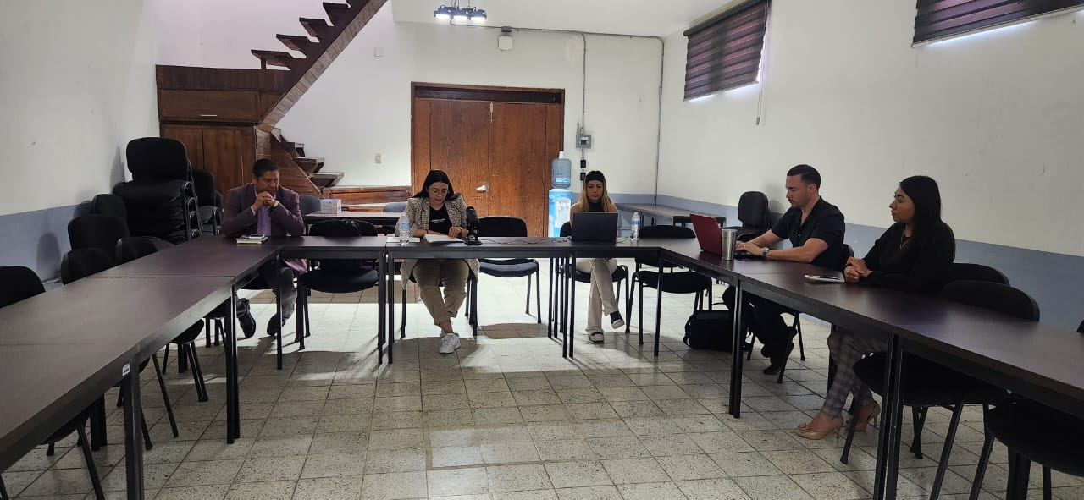

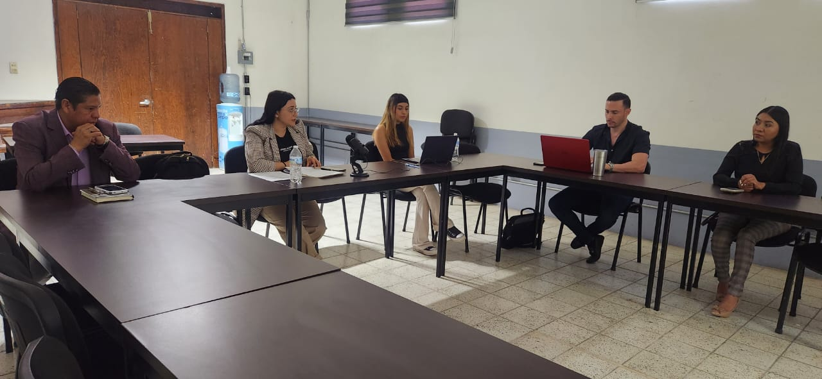
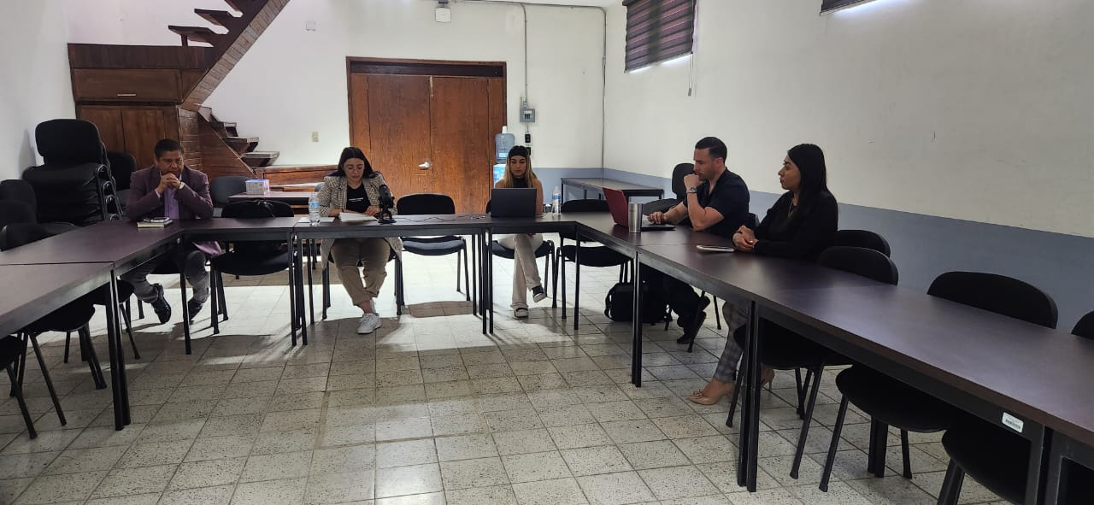

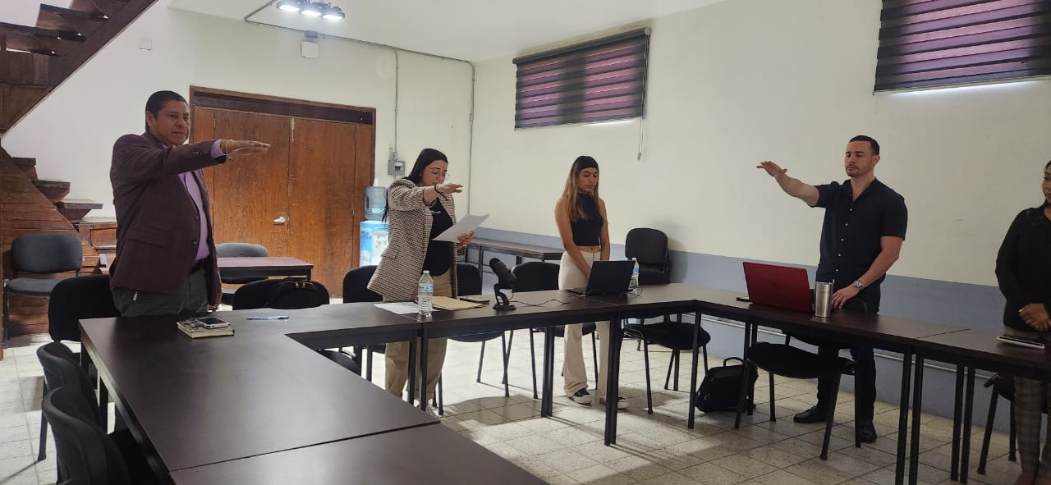

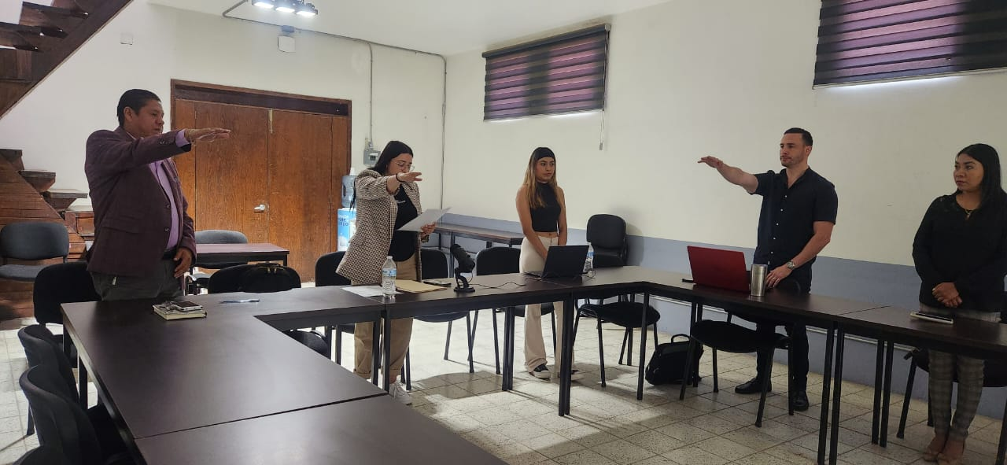

A T E N T A M E N T E
“2024, Año del 85 Aniversario de la Escuela Secundaria Federal Benito Juárez”.
“2024, Bicentenario en que se otorga el título de “Ciudad” a la antigua Zapotlán el Grande”.
Cd. Guzmán Municipio de Zapotlán el Grande, Jalisco.
A 01 de Abril de 2024.

LIC. DIANA LAURA ORTEGA PALAFOX.
Regidora Presidente de la Comisión Edilicia Permanente de Hacienda Pública
y Patrimonio Municipal del Ayuntamiento De Zapotlán El Grande, Jalisco.

LIC. LAURA ELENA MARTÍNEZ RUVALCABA.
Regidora Vocal de la Comisión Edilicia Permanente de
Hacienda Pública y Patrimonio Municipal.

MTRA. TANIA MAGDALENA BERNARDINO JUÁREZ.
Regidora Vocal de la Comisión Edilicia de Hacienda
Pública y Patrimonio Municipal.

LIC. FRANCISCO IGNACIO CARRILLO GOMEZ
Vocal de la Comisión Edilicia Permanente de
Hacienda Pública y Patrimonio Municipal.

C. JAVIER ORLANDO GONZALEZ VAZQUEZ.
Vocal de la Comisión Edilicia Permanente de
Hacienda Pública y Patrimonio Municipal.

*JJJP/mgpa. Regidores.

La presente hoja de firmas, forma parte integrante de la Décima Primera Sesión Extraordinaria de la Comisión Edilicia Permanente de Hacienda Pública y Patrimonio Municipal. Celebrada el día 01 de Abril de 2024. - - - - - - - - - - - - - - - - - - - - CONSTE.-

